社團法人高雄市第一志願服務協會
113年度志工基礎訓練課程簡章

一、辦理宗旨：
結合社會上從事志願服務工作的個人與團體，運用專業知能來推展志願服務工作，協助市內志工團體完成志願服務法規定之各階段認知訓練及迅速推動志願服務普及化、專業化，達其服務社區化、社區服務化，獎勵志願服務人員時數之認證及表揚等相關事宜，提昇服務素質，塑造志願服務的文化，刻劃出一片志工服務之濃濃情意，並增進志工情誼交流及資源共享、互利合作之目標。
二、計畫目的：
(一)為社會福利服務及社區各項推展活動，提升在地民眾對志願服務能更
深入了解且能就近學習以提高學員參與率，結合高雄市各區各民間團
體資源，共同為在地區民強化對志願服務工作的認同。
(二)協助志工團體與個人完成志願服務法規定之各階段認知訓練，

藉此推動志願 服務普及化、專業化。
三、主辦單位 :高雄市政府社會局
四、承辦單位 :社團法人高雄市第一志願服務協會
五、辦理日期及地點：

教育訓練名稱 | 研 習 日 期 | 研 習 地 點
基礎教育訓練 | 113年05月04日(星期六) | 高雄市社會局婦幼青少年活動中心3樓  ( 306室)  地址：高雄市鳳山區光復路二段120號
基礎教育訓練 | 113年07月06日(星期六) | 高雄市社會局婦幼青少年活動中心3樓  ( 306室)  地址：高雄市鳳山區光復路二段120號
基礎教育訓練 | 113年09月28日(星期六) | 高雄市社會局婦幼青少年活動中心3樓  ( 306室)  地址：高雄市鳳山區光復路二段120號

※課程內容※

基礎教育訓練 | 時 間 | 課 程 內 容 | 講 師
05月04日  星期六  07月06日  星期六  09月28日  星期六 | 07:50-08:10 | 報 到(始業式) | 第一志協
05月04日  星期六  07月06日  星期六  09月28日  星期六 | 08:10-10:10 | 志願服務法規之認識 | 講 師 群
05月04日  星期六  07月06日  星期六  09月28日  星期六 | 10:10-12:10 | 志願服務經驗分享 | 講 師 群
05月04日  星期六  07月06日  星期六  09月28日  星期六 | 12:10-13:10 | 午 餐 時 間 | 第一志協
05月04日  星期六  07月06日  星期六  09月28日  星期六 | 13:10-15:10 | 志願服務內涵及倫理 | 講 師 群
05月04日  星期六  07月06日  星期六  09月28日  星期六 | 15:10-16:10 | 領取結業證書 | 第一志協

六、志工基礎教育訓練參加對象：凡參與高雄市志願服務工作而未受過志工基礎教育訓練之各機關、社會團體社政、戶政、警政、民政、消防、環保、衛生、醫療、稅捐、文化、教育各級學校等志工團隊之服務人員，有意志願服務工作者，均歡迎報名參加。
七、收費情形：參加學員報名費每位150元(支應當天午餐、飲用水、文具費、證書費、手冊…等) 共3場計約150人。



快樂志工、助人最樂、服務為榮、有你真好 !

*注意事項：
1.課程請務必全程參與，為求公平，學員應於上課開始前完成簽到手續〈勿
代簽〉，若遲到早退30分鐘以上即以曠課計，不於發結業證書，請確實遵
守配合。
2.親自辦理報名或郵寄現金袋時，需繳交【報名表】+【二吋照片1張】
(照片背面以正楷書寫姓名及身分證字號、出生年月日)。
3.響應政府節能減碳環保政策，請學員自行攜帶文具、環保杯、筷，本訓練
將不提供。
4.會場禁止朋友或子女陪同上課，年幼者於請自行安排保姆照料。
5.活動會場禁止吃東西及喝飲料，可攜開水。
6.原預計開課日期，如遇颱風等不可抗拒因素或報名人數不足，及政府公布放
假者，該課程則暫停實施，並不另通知，原課程將擇期另案辦理。
7.已報名完成，因其他因素需取消報名者，退費標準如下：
時 間 | 退 費 金 額
30天前 | 退120元(僅扣除手續費30元)
第29天~第8天前 | 退8 0元
第7天~上課當天前 | 不退費
8.若有未盡事宜得隨時修正之，如有疑問請洽詢會務人員。
聯絡電話:(07) 745-8454或745-8455 FAX:07-7458453 。
【高雄市社會局婦幼青少年中心交通資訊】
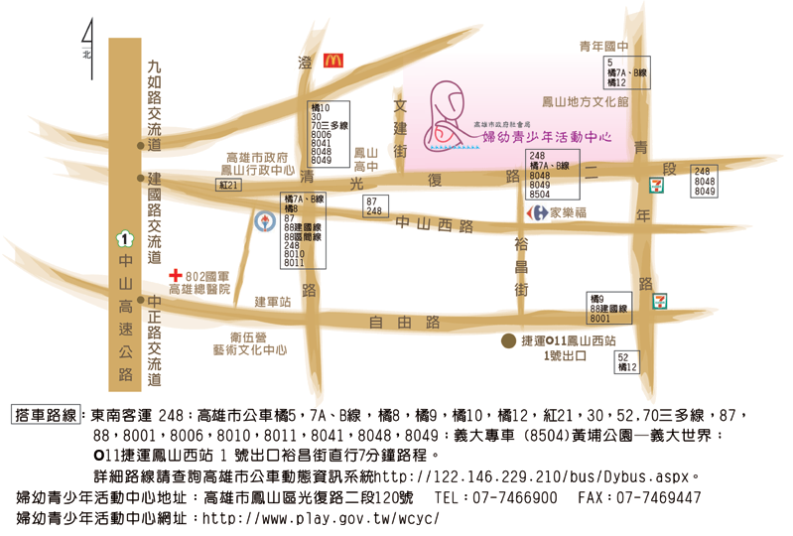
社團法人高雄市第一志願服務協會
113年度志工基礎教育訓練報名表
鳳山區
※日期： □ 05月04日 (星期六)
※日期： □ 07月06日 (星期六)
※日期： □ 09月28日 (星期六)
※報名注意事項
1. 報名方式
(1)親自至本會報名：高雄市鳳山區中山西路266號3 F(請由光復路二段213
巷進入到底按對講機門鈴)
(2)傳真或郵寄報名表；報名費、照片另案送會。
(3)繳費方式:（請各單位自行規劃）
1.金融卡ATM轉帳 (或現金袋亦可)
2.無摺存款 (可免手續費，請註名匯款人姓名)
3.匯款(需手續費30元)
 建議：使用無摺存款、現金袋郵寄 
戶名: 社團法人高雄市第一志願服務協會
銀行: 聯邦銀行-鳳山分行
帳號：02850851342-4

(4).受限經費補助名額有限，將依報名順序錄取。
2.聯絡電話：07-7458454傳真：07-7458453 電子信箱：kkpcenter@yahoo.com.tw
3.所屬單位名稱： ____________________ 聯絡人以及電話:
4.所屬單位地址:__________________________________ TEL:
編號 | 姓 名 | 身分證號碼 | 出生年月日 | 聯絡電話 | 聯絡地址 | 餐 食
1 |  |  |  |  |  | □葷□素
2 |  |  |  |  |  | □葷□素
3 |  |  |  |  |  | □葷□素
4 |  |  |  |  |  | □葷□素
5 |  |  |  |  |  | □葷□素
6 |  |  |  |  |  | □葷□素

